给出一棵二叉树，其上每个结点的值都是 0 或 1 。每一条从根到叶的路径都代表一个从最高有效位开始的二进制数。例如，如果路径为 0 -> 1 -> 1 -> 0 -> 1，那么它表示二进制数 01101，也就是 13 。

对树上的每一片叶子，我们都要找出从根到该叶子的路径所表示的数字。

以**10^9 + 7** 为**模**，返回这些数字之和。

**示例：**

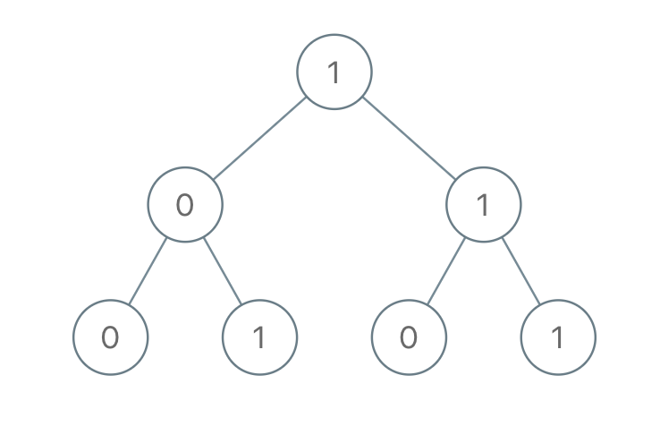

**输入：**[1,0,1,0,1,0,1]

**输出：**22

**解释：**(100) + (101) + (110) + (111) = 4 + 5 + 6 + 7 = 22

**提示：**

1. 树中的结点数介于 1 和 1000 之间。
2. node.val 为 0 或 1 。